LAB 8 – KIỂM THỬ NÂNG CAO
BÀI 1:
Tiêu chí | GitLab CI/CD | GitHub Actions | Jenkins | CircleCI | Azure DevOps | AWS CodePipeline
Tính dễ sử dụng và cấu hình | Rất dễ sử dụng, giao diện trực quan | Cấu hình đơn giản qua YAML files | Cấu hình phức tạp, cần kiến thức sâu | Dễ sử dụng, cấu hình qua YAML | Dễ sử dụng, giao diện thân thiện | Khó sử dụng ban đầu, cấu hình phức tạp
Tính linh hoạt và khả năng mở rộng | Linh hoạt, hỗ trợ các dự án lớn | Mở rộng tốt, tích hợp GitHub | Rất linh hoạt, có thể mở rộng rộng rãi | Mở rộng và có nhiều tùy chỉnh | Linh hoạt nhưng ít tùy chọn hơn Jenkins | Linh hoạt trong AWS ecosystem
Tích hợp với hệ sinh thái công cụ | Tích hợp tốt với các công cụ DevOps | Tích hợp mạnh với GitHub và cộng đồng | Hỗ trợ nhiều công cụ nhưng yêu cầu plugin | Tích hợp tốt với nhiều công cụ | Hỗ trợ tốt các công cụ Microsoft | Tích hợp tốt với các dịch vụ AWS
Hỗ trợ các loại kiểm thử (Testing) | Hỗ trợ tích hợp với các công cụ testing | Tích hợp dễ dàng với các công cụ testing | Hỗ trợ mạnh mẽ thông qua plugin | Tích hợp tốt với các công cụ testing | Hỗ trợ đầy đủ kiểm thử (test automation) | Hỗ trợ kiểm thử nhưng chủ yếu là AWS services
Hỗ trợ triển khai đa môi trường | Hỗ trợ triển khai đa môi trường tốt | Hỗ trợ nhiều môi trường thông qua workflows | Hỗ trợ đa môi trường, cần cấu hình phức tạp | Hỗ trợ đa môi trường qua pipelines | Hỗ trợ đầy đủ môi trường đa dạng | Hỗ trợ triển khai trong AWS tốt
Khả năng quản lý và giám sát | Tích hợp tốt với GitLab và hệ thống giám sát | Tích hợp với GitHub để giám sát | Quản lý và giám sát qua plugin | Quản lý và giám sát tốt | Quản lý và giám sát dễ dàng | Quản lý qua AWS CloudWatch và các dịch vụ AWS
Chi phí | Miễn phí cho bản Community, tính phí cho Enterprise | Miễn phí cho hầu hết người dùng | Miễn phí nhưng yêu cầu server tự quản lý | Có phiên bản miễn phí, tính phí cho Enterprise | Có bản miễn phí, tính phí cho Enterprise | Tính phí theo dịch vụ sử dụng, tính toán qua số lượng

Phân tích chi tiết các nền tảng:
1. GitLab CI/CD:
Ưu điểm: GitLab CI/CD nổi bật với giao diện người dùng trực quan và dễ cấu hình. Nó hỗ trợ tích hợp nhiều công cụ DevOps và kiểm thử. GitLab mạnh về khả năng hỗ trợ triển khai đa môi trường và quản lý giám sát.
Nhược điểm: Dù dễ sử dụng, nhưng nếu cần các tính năng nâng cao hơn, GitLab yêu cầu trả phí cho các tính năng Enterprise.
2. GitHub Actions:
Ưu điểm: GitHub Actions tích hợp trực tiếp với GitHub, dễ dàng cấu hình qua YAML, và hỗ trợ tốt cho kiểm thử và triển khai đa môi trường. Đây là lựa chọn tốt cho những dự án đã sử dụng GitHub.
Nhược điểm: Một số tính năng phức tạp yêu cầu thêm sự can thiệp qua mã và thiết lập YAML.
3. Jenkins:
Ưu điểm: Jenkins có tính linh hoạt cực cao, có thể mở rộng với nhiều plugin, giúp hỗ trợ các công cụ CI/CD yêu cầu cao. Tuy nhiên, Jenkins đòi hỏi nhiều kiến thức để cấu hình và duy trì.
Nhược điểm: Cấu hình phức tạp, đòi hỏi tài nguyên quản lý hệ thống lớn, và có thể gặp khó khăn khi tích hợp với công cụ khác ngoài hệ sinh thái Jenkins.
4. CircleCI:
Ưu điểm: CircleCI rất dễ sử dụng và cấu hình qua YAML, giúp triển khai nhanh chóng. Nó hỗ trợ tích hợp tốt với nhiều công cụ khác, đồng thời cho phép mở rộng quy mô dự án lớn.
Nhược điểm: Các tính năng nâng cao yêu cầu trả phí, mặc dù CircleCI cung cấp bản miễn phí nhưng hạn chế về số lượng tài nguyên.
5. Azure DevOps:
Ưu điểm: Azure DevOps hỗ trợ rất mạnh cho các dự án của Microsoft, đồng thời cung cấp một bộ công cụ toàn diện cho việc quản lý và giám sát, cùng khả năng triển khai đa môi trường.
Nhược điểm: Hệ sinh thái chủ yếu dành cho các công ty sử dụng công nghệ Microsoft, có thể không thân thiện với người dùng không quen với các công cụ của Microsoft.
6. AWS CodePipeline:
Ưu điểm: Được tích hợp tốt trong hệ sinh thái AWS, AWS CodePipeline hỗ trợ triển khai và giám sát dễ dàng, đồng thời có khả năng mở rộng trong các dự án sử dụng AWS.
Nhược điểm: AWS CodePipeline có thể khó sử dụng đối với những ai không quen với AWS và cần cấu hình phức tạp hơn so với các nền tảng khác.

BÀI 2: BÀI 2: Tạo ứng dụng Caculator, thực hiện unit test, sử dụng GitHub Actions cho quá trình CI.
Bước 1: Tạo ứng dụng Calculator 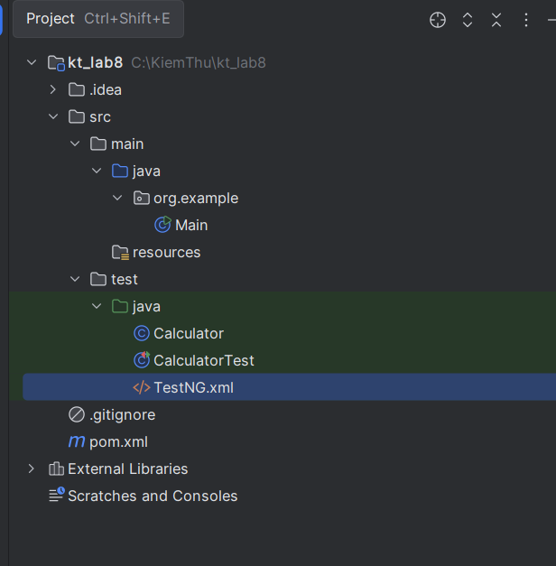
Bước 2: Tạo Unit Test với TestNG Caculator.java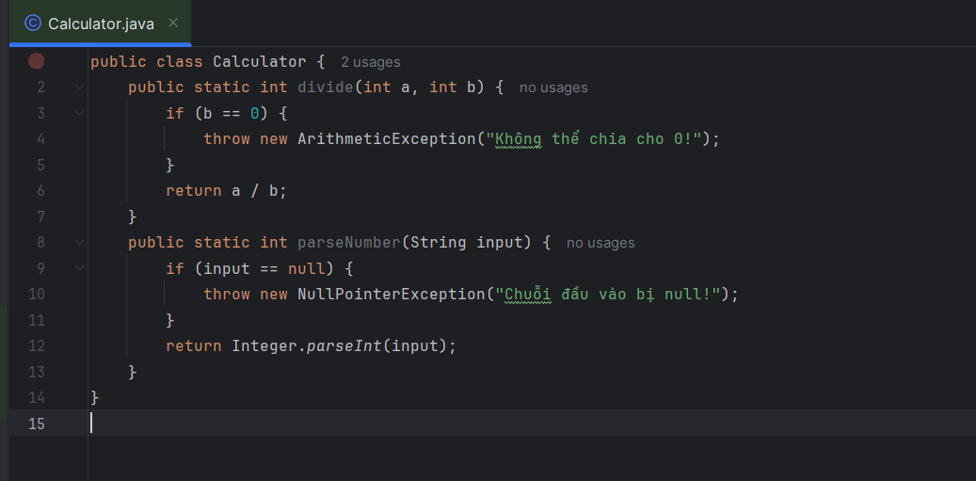
CaculatorTest.java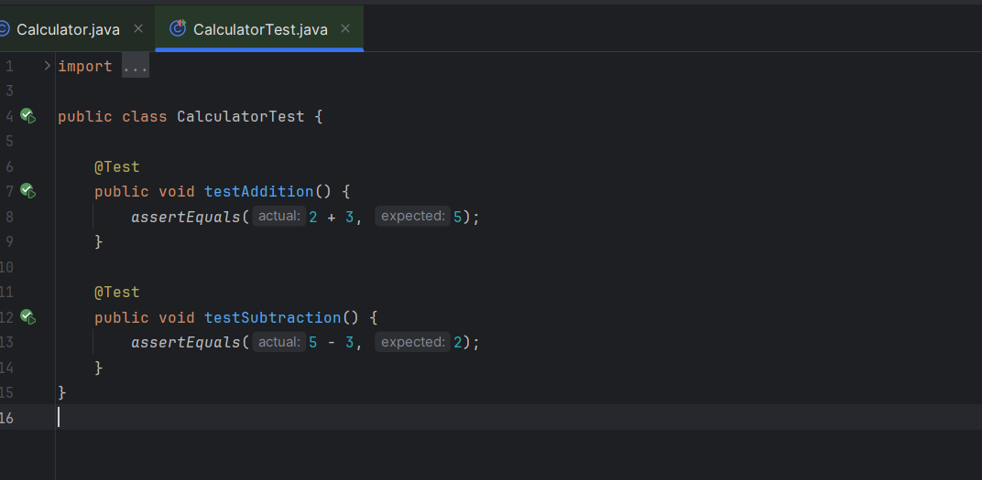
TestNG.xml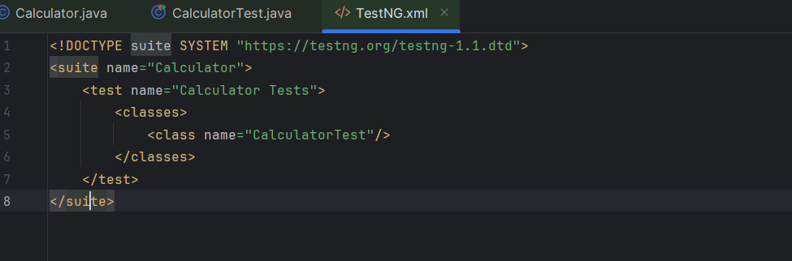

Bước 3: Tạo repository trên GitHub và push ứng dụng lên 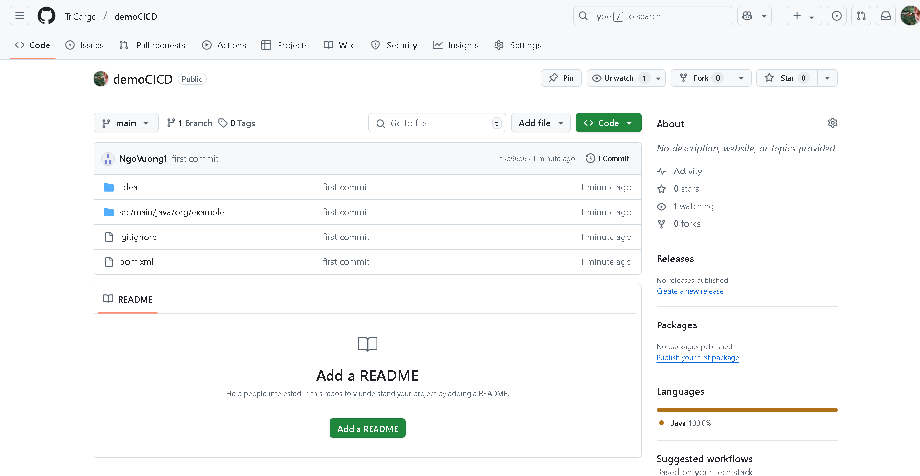
Bước 4: Tạo GitHub Actions Workflow cho CI 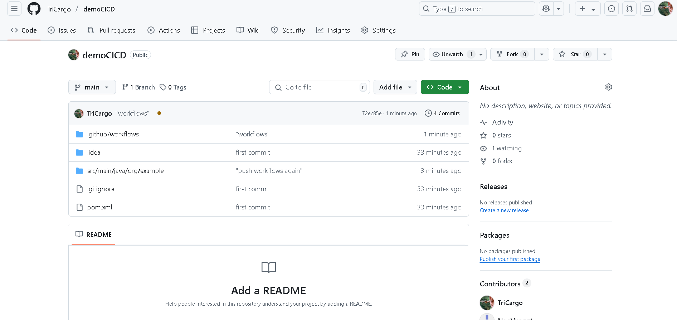
Bước 5: Tạo và push test branch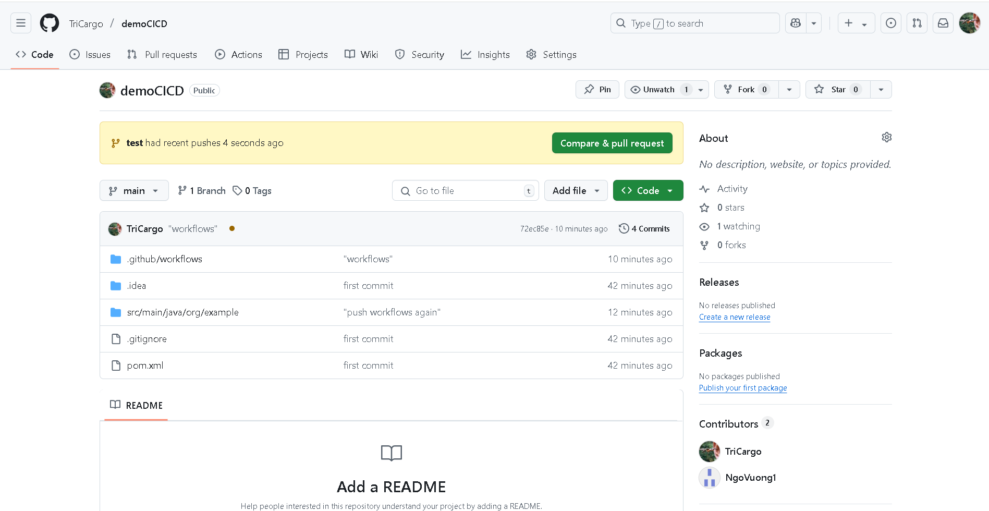
Bước 6: Kiểm tra quá trình CI
- Test fail (cấu hình pass mới merge): 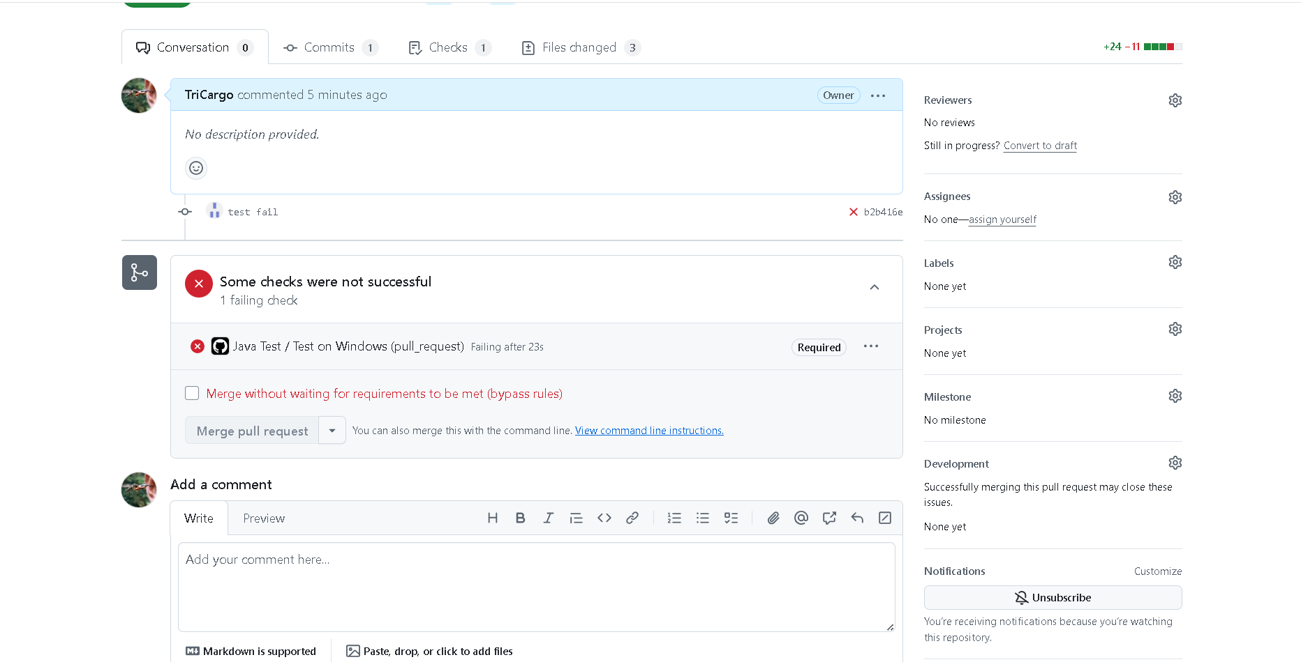
- Test pass: 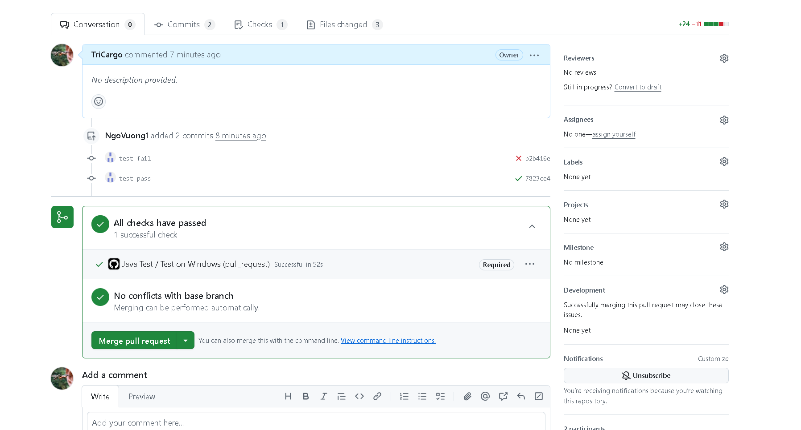
Bước 7: Thực hiện Pull Request và Merge
